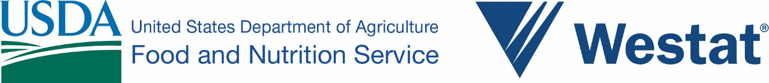
APPENDIX D2: SURVEY FED-EX FOLLOWUP LETTER – SPANISH
{DATE}
Número de aprobación de la OMB XXXX-XXXX
Fecha de vencimiento: XX/XX/20XX

{FIRST NAME} {LAST NAME}
{STREET ADDRESS}
{CITY}, {STATE} {ZIP CODE}

Estimado(a) [FIRST NAME] [LAST NAME}:
Recientemente le enviamos una importante encuesta que se está realizando para el Servicio de Alimentos y Nutrición (FNS, por sus siglas en inglés) del Departamento de Agricultura de Estados Unidos. El FNS es la agencia federal que ofrece {NAME OF STATE SNAP PROGRAM} (también conocido como el programa SNAP o los cupones o sellos de comida), en su estado. Todavía no hemos recibido su encuesta contestada y le estamos enviando otra copia.
Su participación en la encuesta es sumamente importante para el éxito del estudio. Tómese unos minutos para contestarla y envíenosla en el sobre adjunto cuyos gastos de envío ya se han pagado. En la encuesta se hacen preguntas acerca de los alimentos y la compra de alimentos. Le enviaremos 20 dólares después de que recibamos su encuesta contestada. Si prefiere la versión en español de la encuesta, sírvase llamar al 1-800-XXX-XXXX y se la enviaremos.
La encuesta la está llevando a cabo Westat, una compañía de estudios de investigación que está trabajando para el USDA. Sus respuestas se mantendrán en privado. No las verán personas que no pertenezcan al equipo del estudio. Sus respuestas se incluirán con las de los demás participantes de la encuesta. Los resultados se informarán a modo de totales de manera que no se podrán identificar las respuestas de una persona.
Esperamos que se anime a participar. La participación es voluntaria. Si decide no participar, no recibirá ninguna sanción ni sus beneficios se verán afectados.
Sabemos que recibe muchas solicitudes por correo y que usted es una persona ocupada. Si tiene alguna pregunta acerca de contestar la encuesta o si prefiere contestarla por teléfono, sírvase llamarnos al xxx-xxx-xxxx.
De antemano, gracias por su ayuda.
Atentamente,
Rosemarie Downer, Ph.D. Maeve Gearing, Ph.D.
Jefe del proyecto Director del proyecto
Servicio de Alimentos y Nutrición, USDA Westat

De conformidad con la Ley de reducción del papeleo de 1995 (Paperwork Reduction Act), ninguna persona está obligada a responder a una recopilación de datos a menos que muestre un número de control válido de la Oficina de Administración y Presupuesto (OMB en inglés). El número de control válido para esta recopilación de datos es XXXX-XXXX. Se calcula que el tiempo necesario para completar esta recopilación de datos es un promedio de 2 minutos, incluyendo el tiempo requerido para revisar las instrucciones, buscar fuentes de datos existentes, recolectar y mantener los datos necesarios, y completar y revisar la recopilación de datos.

